казенное общеобразовательное учреждение
Ханты – Мансийского автономного округа – Югры
«Сургутская школа для обучающихся с ограниченными возможностями здоровья»

Рассмотрено  на заседании методического совета  Протокол № _____ от «____» ____2015г. | Утверждено  Приказ №______ от «____»________2015г. Директор _______________С.Н. Ивина.

Проект:
«Весенние цветы. Не рви их!»

Иван Б.,
ученик домашнего обучения 6 класс.
Ольга Владимировна Чернышева,
учитель домашнего обучения.

Сургут, 2015 г.
Оглавление:
- Введение.
- Основная часть.
  - План деятельности проекта «Весенние цветы. Не рви их!».
  - Ожидаемый результат.
  - Возможные риски реализации проекта и пути их решения.
  - Необходимый материал реализации проекта «Весенние цветы. Не рви их!».
  - Предварительный анализ деятельности по реализации проекта «Весенние цветы. Не рви их!».
  - Выращивание «Весенние цветы. Не рви их!».
- Заключение по результатам деятельности проекта «Весенние цветы. Не рви их!».
- Литература.
- Приложение.

- Введение:
Трудности осознания бережного отношения к родной природе у детей подвело нас к формулировке следующей темы «Весенние цветы. Не рви их!».
Цель: Распространить информацию учащимся школы по экологической проблем «Весенние цветы. Не рви их!».
Задачи:
- Найти способ распространения информации в школе по проблеме «Весенние цветы. Не рви их!».
- Анализ реализация и итогов проекта.
Объект исследования: бережное отношение к первоцветам.
Предмет: распространение информации в условиях школы по проблеме «Весенние цветы. Не рви их!».
Метод исследования: поисковый, творческий.
После затянувшейся зимы, первые вестники пробуждения природы, раннецветущие растения, вызывают необыкновенное чувство восхищения, радуя взгляд пестротой окраски на фоне еще только просыпающегося серого леса. Спешат в апрельский лес люди. Каждому хочется полюбоваться посланцами весны – первоцветами. И многие возвращаются не с пустыми руками, а с большими букетами весенних цветов. Но не все знают, что существуют определенные правила поведения в апрельском лесу, которые записаны в «Красной книге».
Лет 30 назад было много белоснежных подснежников. А теперь их найти очень трудно, обычно они встречаются случайно, потому, что стали жертвой своей красоты. Сейчас они находятся под охраной закона. В лесу полно лиловых хохлаток. Растут прямо целыми живыми букетами. Кажется, что их-то можно нарвать. Но и хохлатки тоже под охраной закона. Попали в «красную книгу» медуница, ветреница дубравная, ветреница лесная, первоцвет лекарственный, сон-трава, печеночница благородная, пролеска двулистная, хохлатка Маршалла, проломник Козо-Полянского, адонис (горицвет) весенний.
Академик В.Н. Сукачев, изучая флору нашего края, описал 40 видов первоцветов. Сейчас половины из них мы уже не досчитываемся. Пока еще не попали в «Красную книгу» пролески сибирские. Они голубым одеялом покрывают наш лес. Но и о них стоит позаботиться, чтобы не случилось такое, как с белыми подснежниками.
Не рвите первоцветы! Сохранить красоту лесов - наша общая задача!
- Основная часть.
2.1. План деятельности проекта «Весенние цветы. Не рви их!».
№ п\п | Проводимые мероприятия. | Сроки проведения | Участники мероприятия. | Результат
1 | Найти способ распространения информации в школе по проблеме «Весенние цветы. Не рви их!». | 16.04.15г. | О.В.Чернышева, Иван Б. | Принято решение оформить стен – газету по теме: «Весенние цветы. Не рви их!»
2 | Разработать эскиз стен – газеты «Весенние цветы. Не рви их!». | 17.04.15г. | О.В.Чернышева, Иван Б. | Сделать набросок расположения элементов для стен – газеты.
3 | Подобрать и подготовить необходимые материалы для изготовления стен – газеты «Весенние цветы. Не рви их!». | 17.04.15г. – 21.04.15г. | Чернышева О. В. | Закуплен весь необходимый материал: ватман, наклейки цветов и бабочек, картинка ландышей, заготовки текстов и слов к ним, маркер, клей. Подобран и подготовлен текст «Ландыш».
4 | Составить и изготовить стен – газету «Весенние цветы. Не рви их!» в совместной деятельности ученика и учителя. | 23.04.15г. | Чернышева О. В.  и Иван Б. (ученик) | Оформлена стен – газета «Весенние цветы. Не рви их!».
5 | Вывесить стен – газету «Весенние цветы. Не рви их!» в классе или в коридоре школы. | 23.04.15г. | Чернышева О. В.  и Иван Б. (ученик) | Вывешена стен – газета в коридоре школы.
6 | Анализ реализация и итогов проекта. | 24.04.15г. | Чернышева О. В. | Проанализированы реализация и итоги проекта.

2.2. Реализация плана деятельности проекта «Весенние цветы. Не рви их!».
Экологическая проблема гибели первоцветов, была затронута на уроках биологии, литературы и пр. В связи с этим было принято решение создать проект по теме «Весенние цветы. Не рви их!» и распространить информацию в школе, чтобы напомнить учащемся о правилах поведения с природой. На уроке мы пришли к единому мнению, что необходимо оформить стен – газету и вывесить ее для общего ознакомления.
Изготовлен эскиз – набросок, на котором были отражены все элементы будущей газеты. Подготовлены необходимые материалы для оформления. Закуплен весь необходимый материал: ватман, наклейки цветов и бабочек, подобран и подготовлен текст «Ландыш» на уроке русского языка, картинка ландышей, заготовки текстов и слов, маркер, клей (Приложение 1).
Далее согласно эскизу, к концу урока русского языка (Приложение 2) оформлена газета Иваном Б. с помощью учителя О.В.Чернышевой. В хаотичной последовательности были приклеены фразы о весне. Приклеен художественный текст «Ландыш» и подписан. Газета украшена наклейками и цветными картинками о весне (Приложение 3).
Для решения поставленной задачи, прикрепили стен – газету в коридоре школы, где все ребята подходили и читали информацию.

- Заключение по результатам проектной деятельности:
- Найден способ распространения информации в школе по проблеме «Весенние цветы. Не рви их!».
- Разработан эскиз стен – газеты «Весенние цветы. Не рви их!».
- Подобран и подготовлен необходимый материал для изготовления стен – газеты «Весенние цветы. Не рви их!».
- Составлена и изготовлена стен – газета «Весенние цветы. Не рви их!» в совместной деятельности ученика и учителя на уроке русского языка.
- Вывешена стен – газета «Весенние цветы. Не рви их!» в классе, затем в коридоре школы.
- Проанализирована реализация и итоги проекта «Весенние цветы. Не рви их!».

Литература:
- Бобылева Л.Д. “Воспитание у младших школьников бережного отношения к природе”, Тамбов, 1988г.
- Грехова Л.И. “В союзе с природой” С., 2002г.
- Голубев И.Р. “Окружающая среда и её охрана”, Москва-просвещение, 1985г.
- Захлебный А.Н., Суравегина И.Г. “Экологическое образование школьников во внеклассной работе”, Москва, 1984г.
- Кашлев С.С. “Педагогические условия развития экологической культуры учащихся”, Минск, 2001г.
- Новиков Ю.В. “Природа и человек”, Москва, 1991г.
- Сидоренко Г.И. “Санитарное состояние окружающей среды и здоровья населения”, Москва, 1987г.
- Серия детской энциклопедии “Я познаю мир”.

Приложение 1.
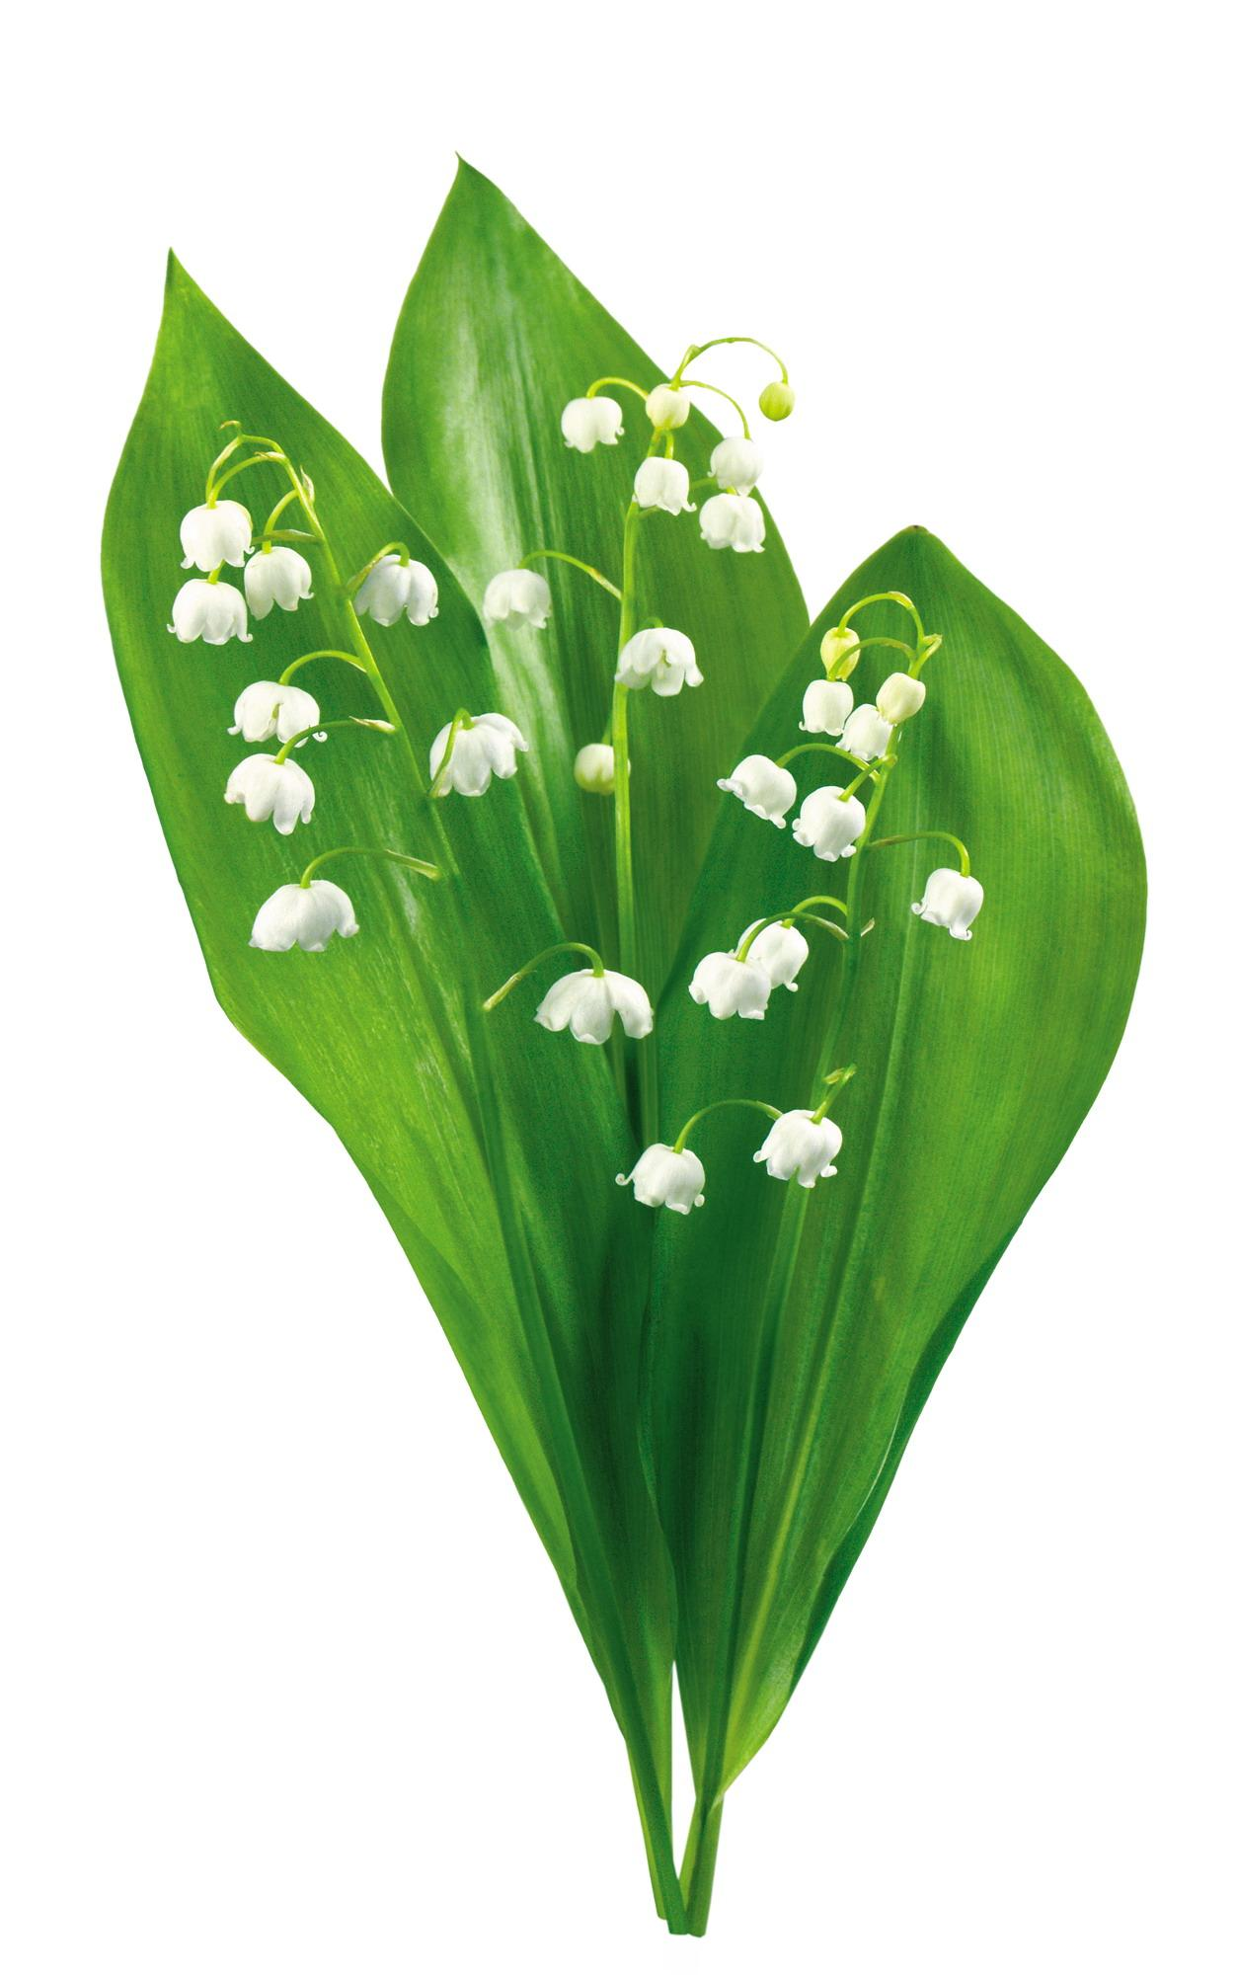

Шум капели напоминает летний дождь.
Кора, хвоя набухли влагой.
Размок густой таёжный мох.

Ландыш цветет ________________________.
Цветок прячется под _____________________________.
У ландыша __________________________________.
Цветок пахнет _____________________________.
Аромат наполняет _________________________.
Цветы украшают ________________________________.
Не рви их!
ВЕСНОЙ В ЛЕСУ
ЛИСТВЕННЫМИ ДЕРЕВЬЯМИ.
ХРУПКИЙ СТЕБЕЛЬ,
МАЛЕНЬКИЕ КАК БУСИНКИ ЦВЕТОЧКИ,
ШИРОКИЕ ЛИСТЬЯ.
НЕЖНО
РАДОСТЬЮ.
ЛЕС.

Приложение 2.

Урок: русский язык, Бекасов И. (ученик домашнего обучения школы для детей с особенностями в развитии)
Дата: 16.04.15г.
Тема урока: Второстепенные члены предложения.
Форма проведения урока: индивидуальная.
Задачи:
Образовательные:
- закреплять умение находить главные и второстепенные члены предложения;
- закреплять умение разворачивать текст-описание на основе данного начала предложений, по опорным словам.
Коррекционно-развивающие:
- развивать устную и письменную речь учащегося;
- развивать произвольное внимание, мыслительные процессы: обобщение.
Воспитательные:
- прививать интерес к предмету;
- воспитывать бережное отношение к родной природе.
Планируемые результаты
Предметные результаты | Социальные (жизненные) результаты | Личностные результаты
Знания о второстепенных членах предложения. | Пользоваться письменной речью для решения житейских задач, соответствующих возможностям ребенка. | Воспринимать информацию с адекватным ее осмыслением.
Тип урока: Закрепление знаний.
Методы обучения: Объяснительно-демонстрационный, репродуктивный, метод проблемного обучения.
Технологии обучения: технология проблемного обучения, уровневой дифференциации, здоровьесберегающая.
Технические средства: компьютер.
Материалы: Макет газеты, карточка со стихотворными строками о весне; перфокарта; карточка с текстом-описанием и опорными словами, карточка для определения стиля речи, маркер, наклейки цветов и бабочек, ландыша; клей − карандаш.
Ход урока:
№ | Этапы урока, задачи этапов урока. | Содержание урока.
 |  | Деятельность учителя | Деятельность ученика
1 | Мотивация к деятельности:  побуждение учащегося к овладению знаний. | «Создание проблемной ситуации: «На уроке мы будем делать школьную газету. Газета должна быть грамотная и интересная.  Люди, соскучившись за зиму по ярким краскам и приятным запахам, весной срывают только что распустившиеся цветы, чтобы недолгое время полюбоваться ими, а потом выбросить, ведь век сорванного цветка так недолог. (вспомнить биологию)  Нам нужно составить для нашей газеты текст-описание весеннего цветка. Так, чтобы, этот текст не просто рассказал о цветке, а тронул души людей. Чтобы каждый человек, прежде чем сорвать цветок, сначала задумался: «А стоит ли это делать?». | Слушает, отвечает на вопросы.
2 | Актуализация знаний: закрепление знаний о главных и второстепенных членах предложения. | Повторение.  Какую большую тему мы изучаем? (предложение).  - Рассмотри 2 схемы и скажите, чем они отличаются друг от друга? (схемы записаны, второе предложение с второстепенными членами предложения) (Приложение 1).  - Вспомни, что такое главные члены предложения? Что такое второстепенные члены предложения? (по опорной карточке)  - Работа с перфокартой, проверка по учебнику.  - Прочитай стихотворные строки поэта Александра Пинаева и найди в них главные члены.  Шум капели  Напоминает летний дождь.  Кора, хвоя набухли влагой.  Размок густой таёжный мох. | «Предложение»  Показывает на схеме отличия и отвечает с помощью учителя.  Отвечает с помощью учителя.  Заполняет карту. Проверяет по учебнику  Находит и подчеркивает главные члены предложения.
 |  | Физ.минутка:  релаксационная пауза под музыку. | Слушает музыку, выполняет движения для снятия напряжения.
3 | Организация познавательной деятельности: определять главные и второстепенные члены предложения. | Система заданий для решения проблемной ситуации, открытие нового знания:  В., мы подошли к самому сложному и ответственному заданию. Я хочу предложить тебе описать весенний цветок – ландыш.  - Рассмотри таблицу. В каком столбике даны слова и выражения для описания того, чтобы красиво рассказать о растении, как поэты и писатели.  Предмет ….стиль …стиль  Ландыш Травянистое растение; продолговатые листья; тонкий стебель; в виде колокольчиков. Растет в лесной глуши; расцветает по весне; прячется от посторонних глаз; выглядывают тоненькие стебельки, белые воздушные цветочки весят, как на ниточках, похожи на жемчужинки, дрожат на ветру.  - Работа с текстом (Приложение 1).  - Пальчиковая гимнастика.  - Работа в тетради:  - Число.  - Заглавная, прописная буква, точка в конце предложения. Минутка чистописания (буква К – прописная) «капель».  - Списывание текста. (с красной строки). Выделяем главные и второстепенные члены предложения (возможно не во всех предложениях.  - Снятие напряжения с глаз. | Показывает подходящий стиль, отвечает с помощью учителя.  Приклеивает слова, дополняя предложения второстепенными членами.  Записывает число. Прописывает букву.  Списывает текст в тетрадь (возможно не весь), подчеркивает главные и второстепенные члены предложения.  Выполняет гимнастику для глаз.
4 | Рефлексия учебной деятельности. | Решение поставленной проблемной ситуации:  Оформление газеты текстом (название), предложениями и наклейками цветов. Как ты думаешь, справились ли мы с задачей? | Приклеивает тексты на газету и украшают цветами.
 |  | Итог.  Какие члены предложения повторяли?  Как себя оценишь?  Д.з. | Выбирает смайлик с оценкой, формулирует выбор.

Приложение 3.
